|  |  |  |  |  |  |
| --- | --- | --- | --- | --- | --- |
| Задание 4 | | Анализ на потребностите | | | |
| Дисциплина | | Проектиране на човеко-машинен интерфейс 2017-2018 | | | |
|  | | | | | |
| Участници в проекта | | | | | |
| № | Име и фамилия | | Факултетен № | Специалност | Курс |
| 1 | Даниел Павлов | | 61880 | СИ* | III |
| 2 | Цветелин Пантев | | 61913 | СИ* | III |
| 3 | Владислав Тимофеев | | 855271 | СИ* | III |

* СИ = Софтуерно инженерство

|  |  |
| --- | --- |
| Име на група | HCI_2018_Z4_61880_61913_855271 |

|  |  |
| --- | --- |
| Име на проекта | Система за планиране и провеждане на пътуване |

# Основни цели и задачи

На всеки му се налага да пътува. Било то заради бизнес начинания или просто за да сменим гледката и да си отпочинем, пътуванията са незаменима част от живота. За да протече пътуването ни максимално добре и най-вече без непредвидими усложнения е добре всичко да бъде планирано и обмислено предварително. От събирането на багажа и резервирането на стая до преглеждането на маршрути и правенето на застраховка – всяко едно приготовление изисква усилие и време. Нашата система за планиране и провеждане на пътуване помага на всеки пътуващ, независимо колко опитен, да огранизира пътуването си лесно и удобно. Системата ще е с него през цялото време, давайки насоки, съвети и упътвания, за да може той безгрижно да се наслади на пътуването си.

Задачи и цели:

* Улесняване на процес за планиране на пътувания
* Спестяване на време на потребителите
* Спестяване на пари на потребителите
* Подобряване на самият процес на пътуване чрез използване съвременни технологии
* Подобряване на качество на услуги на фирми чрез здрава конкуренция

# Целева група

Потребителите на системата са разделени в три групи – нерегистриран потребител, регистриран потребител и компания. Основните възможности на всеки от тях ще са :

* Нерегистриран потребител (достъп до системата по подразбиране) – има възможност да види демо и да разглежда публични сценарии на пътувания
* Регистриран потребител – клиент – може да
  + създава списъци с необходими неща (и по категории)
  + дефинира различни дейности по време на пътуване
  + анализира място за пътуване по различни критерии
  + планира свои публични и лични маршрути за пътуване
  + генерира маршрут през всички дефинирани места за посещение
  + публикува свои сценарии на пътуване
  + прави копие на сценарии публикувани от други потребители, като те биват добавени при неговите пътувания, където той може да ги променя
  + автоматизиран начин за търсене и плащане на осигуровки, билети, хотел, кола под наем, такси
  + организира пътуване заедно с други поканени потребители
  + интегрира пътуване с google calendar, google maps
* Регстрирани Компании – могат да предлагат свои услуги за потребители (като застраховка, авиoбилети, резервация на хотел, коли под наем и др.)

Ползите за клиентите са:

* Автоматизиране на планирането и провеждането на пътуването
* По-бърза организация на пътуване
* Списъци и нотификации за нужните неща за пътуването, така клиент няма да забрави да вземе нещо със себе си или че трябва да посети някакво място
* Цялото пътуване е организирано на едно място: билети, хотел, карта за пътуване, маршрут, застраховка, визи и пр.

Ползите за компаниите са :

* По-широк пазар на клиенти
* Голяма целевата аудитория, за която не трябва да пускаш реклама
* Осигурена система за общуване с клиент
* Автоматизирано събиране на такси от клиенти

# Анализ на нуждите (потребностите) на потребители

## Проблеми на потребителите

## Организиране на пътуване

## купуване на билети

## резервиране на услуги

## хотел

## застраховка

## кола под наме

## екскурзовод

## преводач

## пътуване с други хора

## напомняния / нотификации

## GPS карти с маршрути

## календар с дейностите

## плащане на 1 място и то наведнъж

## предварително генерирани сценарии за пътуванията и забележителностите

## Нови възможности след върви прототип

## Множество валути за плащане (за начало USD, EURO, BGN, RUB и GBP)

## Множество езици, които системата подържа (за началот български, руски и английски)

# Изисквания към системата

1. **Функционални**

* Предоставяне на контакти на фирмите, предлащи услуги, на потребителите
* Обратна връзка на потребителите с фирмите, предлагащи услуги чрез съобщения системата
* Интеграция със социалните мрежи Facebook, Instragram за аутентикация и споделяне на планове и пътувания
* Общо пътуване за много хора
* Общото пътуване за много може да се конфигурира за всекиго от пътуващи поотделно
* Съхраняване на билетии резервации на мобилен телефон, без да е нужен достъп до интернет
* Нерегистриран потребител има възможност да види демо
* Нерегистриран потребител има възможност да разглежда публични сценарии на пътувания
* Регистриран потребител може да създава списъци с необходими неща по категории
* Регистриран потребител може да дефинира различни дейности по време на пътуване
* Системата предоставя анализ на място за пътуване по оценка на потребители
* Регистриран потребител може да планира свои лични маршрути за пътуване
* Регистриран потребител може да планира свои публични маршрути за пътуване
* Системата може да генерира маршрут през всички дефинирани от потребителя места за посещение
* Регистриран потребител може да публикува свои сценарии на пътуване в рамките на системата
* Регистриран потребител може да прави копие на сценарии публикувани от други потребители, като те биват добавени при неговите пътувания
* Регистриран потребител може да променя направеното копие на сценарии публикувани от други потребители
* Регистриран потребител може да организира пътуване заедно с други потребители, които също участват в пътуването
* Регистрирани в системата компании могат да публикуват услугите, които предоставят
* Регистрирани в системата компании могат да си партнират, за да предоставят пакети от услуги
* Интеграция с Airbnb за намиране на място за нощуване
* Предложения за дестинации базирани на обратна връзка на пътуващи за тях
* Всеки отделен спътник може да създава свой миркоплан в рамките на макропланът към който се е присъединил

1. **Нефункционални**

* Използване на SSL/TLS encryption за всички входящи и изходящи заявки към и от системата
* Работа с различни видове валути, като начало Евро, британски паунд и американски долар
* Висока степен на достъпност – поне 99%
* Работа с банковите карти Visa, MasterCard, AmericanExpress
* Интеграция на пътуване с Google Calendar
* Интеграция на пътуване с Google Maps
* Автоматизиран начин за търсене на осигуровки, билети, хотел, кола под наем, такси
* Автоматизиран начин за плащане на осигуровки, билети, хотел, кола под наем, такси
* Системата да бъде налична на различни видове устройства – компютър, лаптоп, телефон, таблет
* Системата трябва да бъде подържана на Android, iOS
* Системата представлява уеб приложение, разработено на Java
* Системата да бъде налична на следните езици английски, руски, български

1. **Произтичащи от приложна област**

* Менажиране на лични данни спрямо Общ регламент за защита на личните данни (GDPR)
* Отговаряне на стандартите за парични транзакции онлайн определени от The European Banking Authority (EBA)
* Стандарти свързани легалното пътуване на потребители - визи

# Случаи на употреба

## Описания на случаи на употреба

## Тестване на демо

## Активира бутона “try it out” от главната страница

## Регистрация (като потребител)

## Клика бутона „login“

## Вижда полета за имейл и парола. Малко объркващо е за него, че бутона за вход с имейл и парола в система не е разделен от другите.

## Пробва да натисне бутон „login“ без да въвежда данните си.

## Получава уведомление от системата, че данните са задължителни.

## Попълва необходими полета и натиска „login“.

## Вижда негова персонална страница в системата и разбира, че успешно е влязъл в системата.

## Решава да пробва да се логне исползвайки акаунта си от социална мрежа. Не намира бутона за logout, но след това решава да натисне бутона „login“.

## Пак вижда същата форма за вход и натиска бутона „Login with Facebook“.

## Вижда негова персонална страница в системата и разбира, че успешно е влязъл в системата.

## Регистрация (като компания)

## Потребител иска да пробва да се регистрира като представител на компания, защото той има своят rent-a-car сървис. Натиска „login“ и „I represent a company“

## Въвежда данните на компанията си и натиска „apply“.

## Вижда страница на компанията си в система, като в списъка services вижда един шаблонен service.

## Организация на начин за придвижване по време на пътуване

## Потребител вижда страницата си в системата и списък от шаблонни пътувания

## Натиска на първото от тях и вижда страница на пътуването

## Вижда таб „transport“ и го избира

## Вижда подсказка и поле за избиране на начин за придвижване

## Натиска на полето и избира rent-a-car, вижда че долу се е появил списък от коли, които са достъпни за това пътуване

## Разглежда цени, търси в интернет информация относно всеки модел \ марка на кола и избира Mercedes поради баланс на разхода на гориво и комфорта му.

## Натиска копче „rent“

## Създаване на списък с необходими неща за пътуване

## Потребител вижда страницата си в система и списък от шаблонни пътувания

## Натиска на първото от тях и вижда страница на пътуване

## Вижда таб „checklist“ и избира го, вижда списък от шаблонни чеклист дейности

## Променя шаблонните дейности от чеклиста.

## Добавя нови дейности към чеклиста

## Дефиниране на дейности по време на пътуване

## Потребител вижда страницата си в система и списък от шаблонни пътувания

## Натиска на първото от тях и вижда страница на пътуване

## Вижда таб „tasks“ и го избира. Вижда списък от шаблонни дейности

## Добавя нова дейност чрез бутона

## Слага аларма за една от дейностите като натиска копчето за аларма за конкретния елемент от списъка

## Вижда popup-прозорец където има поле за въвеждане на време и бутона за submit

## Избира време и дата за аларма и натиска submit

## Натиска бутона с кошче за да изтрие дейност

## Вижда че дейността е изтрита

## Организиране на пътуване, включващо други потребители.

## Потребител вижда страницата си в система и списък от шаблонни пътувания

## Натиска на първото от тях и вижда страница на пътуването

## Вижда таб „travelers“ и го избира

## Вижда списък от акаунти и подсказка че в този списък са хората, които пътуват с него

## Разглежда статистика на всеки участник в пътуването, след което решава че иска да добави още един такъв

## Добавя или изтрива потребител чрез съответния бутон

## Писане на коментари и отзиви

## Потребител вижда страницата си в система и списък от шаблонни пътувания

## Натиска на първото от тях и вижда страница на пътуване

## Не вижда нещо свързано с коментари, затова скролва страница надолу

## Вижда секция „reviews“, разглежда шаблонни коментари и решава да напише отговор за един от тях и да напише мнението си относно маршрута на пътуване

## Натиска копче login, логва се чрез disqus, вижда че вече има възможност да коментира.

## Натиска копче reply под един от коментарии, попълва поле и натиска бутона за изпращане на отговор.

## Вижда че отговора е изпратен и е публикуван като трябва.

## Натиска полето за добавяне на коментар, редактира го и праща коментар

## Вижда че коментара му е публикуван както трябва.

## Извършване на плащане

## Потребител вижда страницата си в система и списък от шаблонни пътувания

## Натиска на първото от тях и вижда страница на пътуване

## Натиска бутона за плащане на пътуването

## Плаща пътуването в избрана от него валута

## Интеграция с други услуги и платформи

## Потребител вижда страницата си в система и списък от шаблонни пътувания

## Натиска на първото от тях и вижда страница на пътуване

## Вижда че на страница на пътуване има секция „integrations“

## Вижда 5 бутона и подсказка че те служат за експортиране на пътуването му в един от календарите

## Натиска бутона за google calendar, който го пренасочва към страницата му в google calendar.

## Добавяне на услуги от компании

## Представител на компанията е логнат и вижда страницата на компанията си в системата

## Вижда че е в раздел „services“ и вижда една шаблонна услуга.

## Вижда бутона „add service“, натиска го

## Вижда форма за попълване и попълва я с данните на нова услуга

## Натиска бутона „Add“

## Вижда че новата услуга е добавена

## Партниране между компании

## Представител на компанията е логнат и вижда страницата на компанията си в системата

## Вижда че е в раздел „services“ и вижда една шаблонна услуга.

## Вижда бутона „partners“ отляво и го натиска

## Попада в раздел „partners“ и вижда че има бутон „propose“, натиска го

## Вижда форма за предлагане на партньорство

## Попълва всички необходими полета във формата

## Натиска бутона „send proposal“

## Предложението е изпратено до съответната компания и потребителят чака отговор от нея

## Use-case диаграми и Activity диаграми за по-сложни сценарии

Guest cases

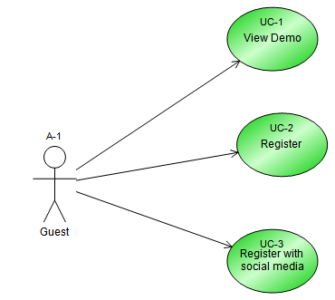

User cases

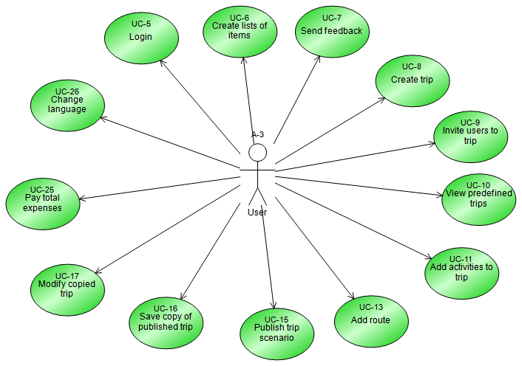

Company cases

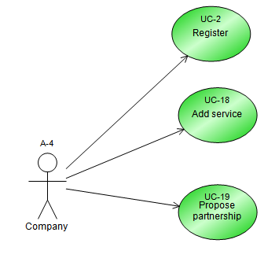

View Demo Use Case

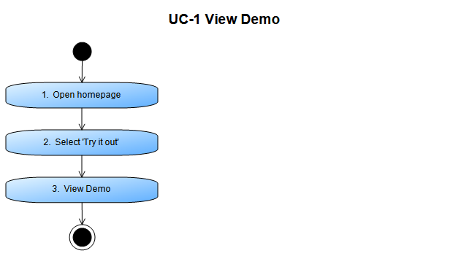

View Demo Use Case

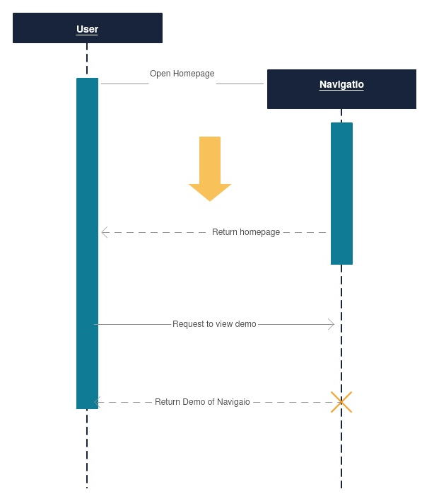

Register Use Case

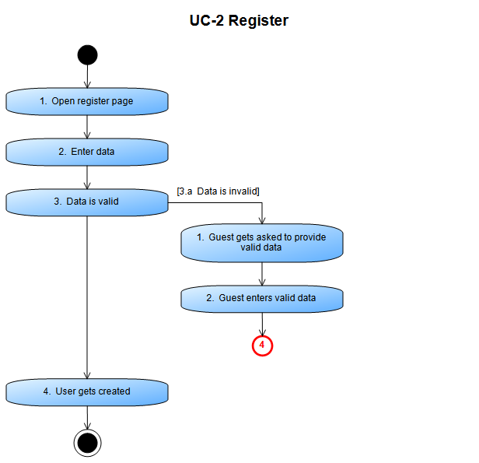

Register Use Case

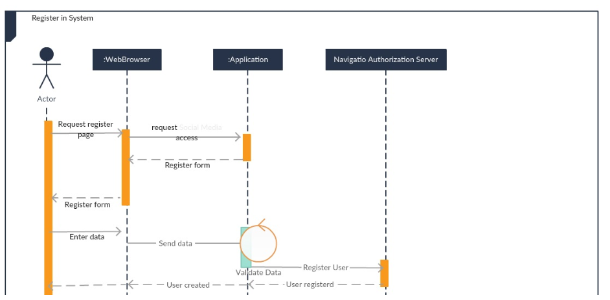

Register with social media Use Case

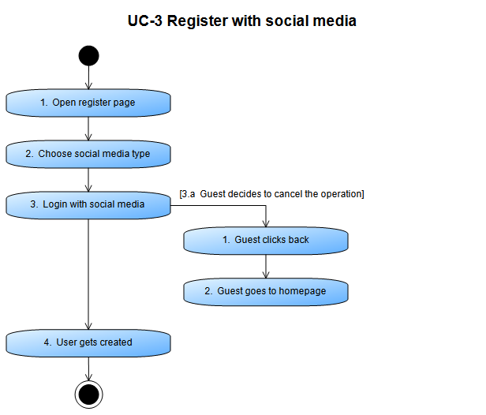

Register with social media Use Case

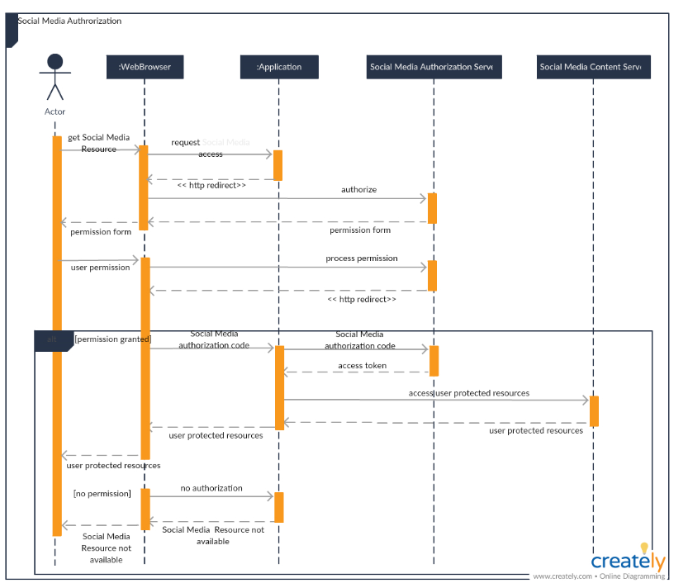

Login Use Case

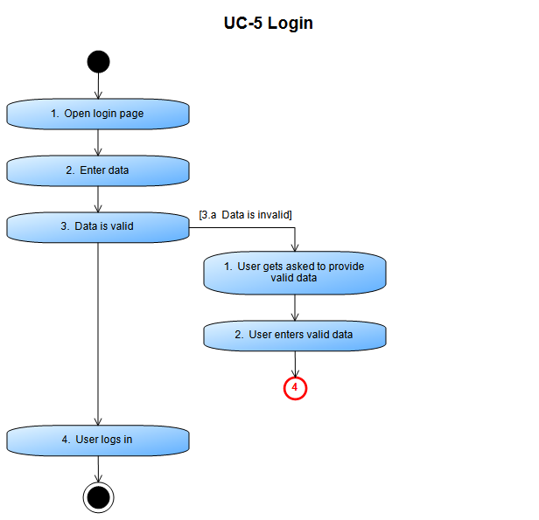

Login Use Case

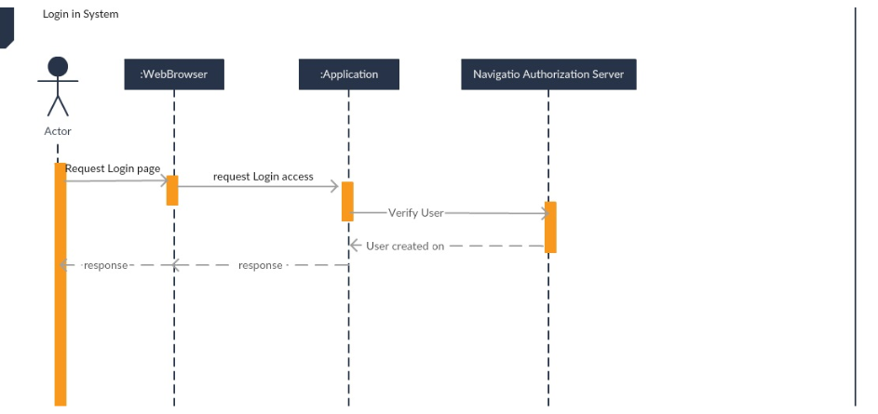

Create lists of items Use Case

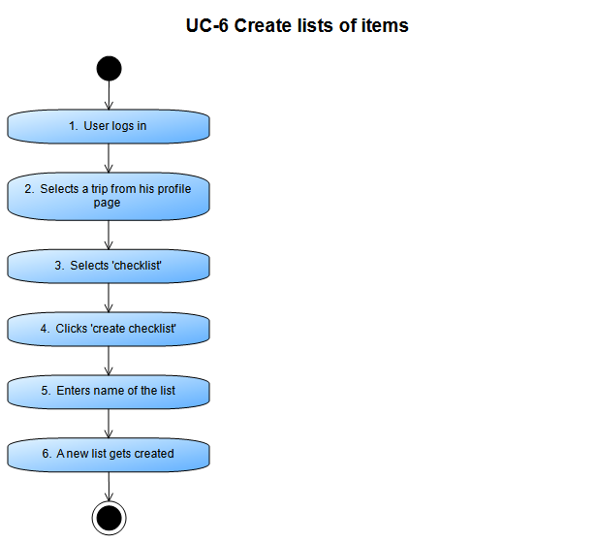

Send feedback Use Case

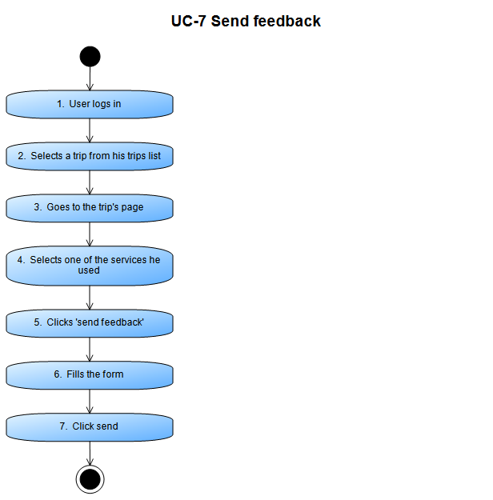

Create trip Use Case

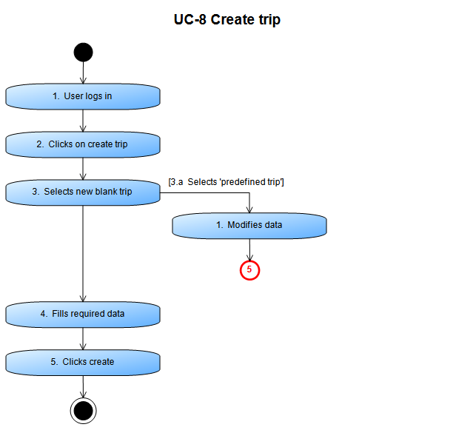

Invite users to trip Use Case

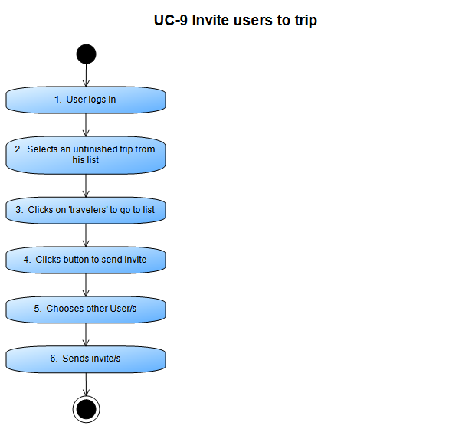

View predefined trips Use Case

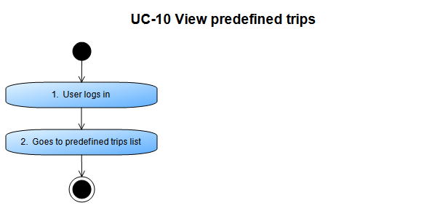

Add activities to trip Use Case

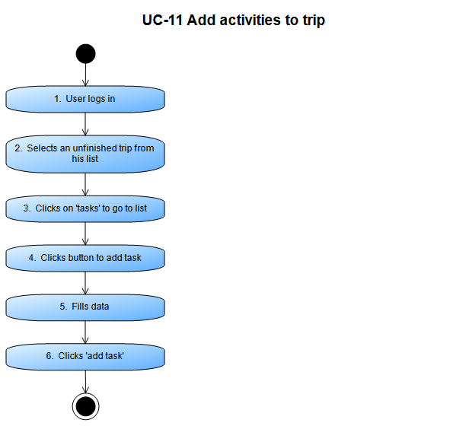

Analyze trip Use Case

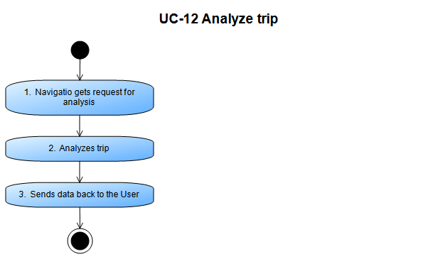

Add route Use Case

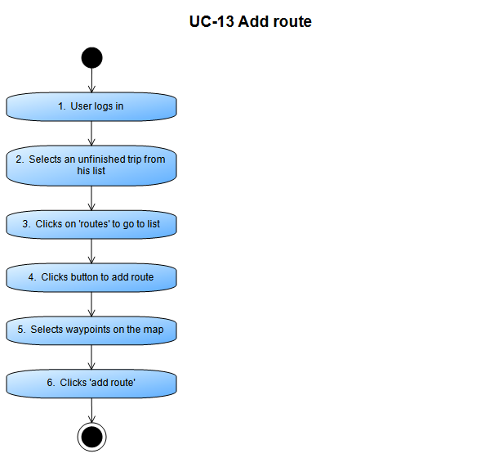

Generate route Use Case

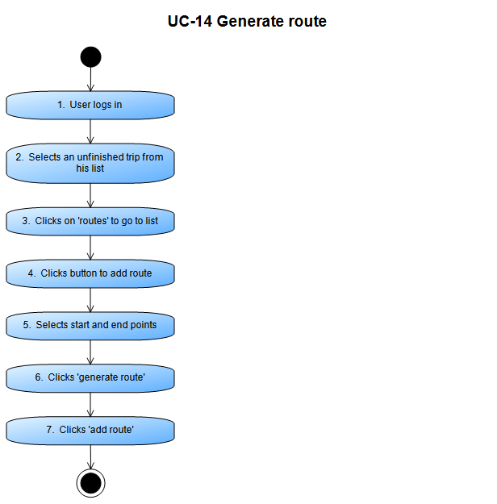

Publish trip scenario Use Case

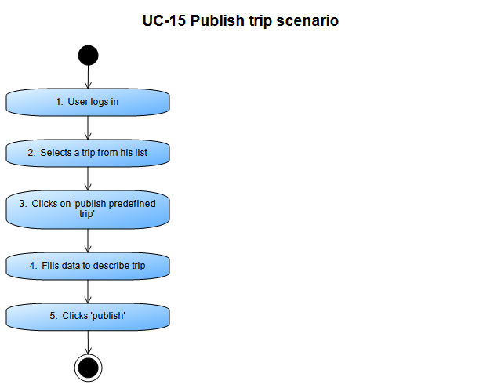

Save copy of published trip Use Case

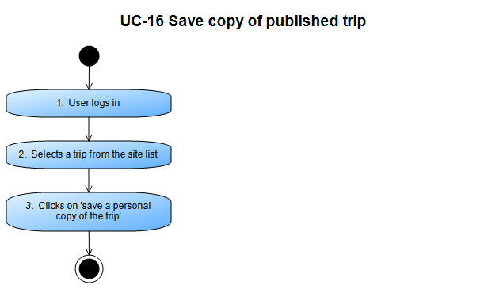

Modify copied trip Use Case

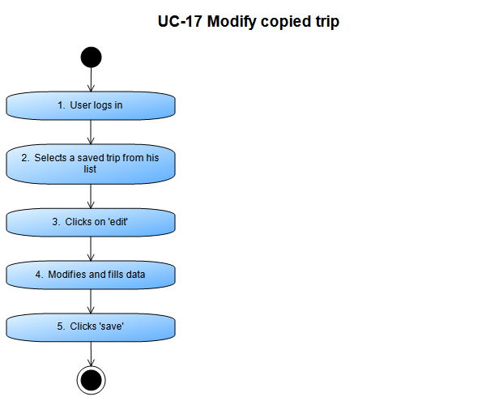

Add service Use Case

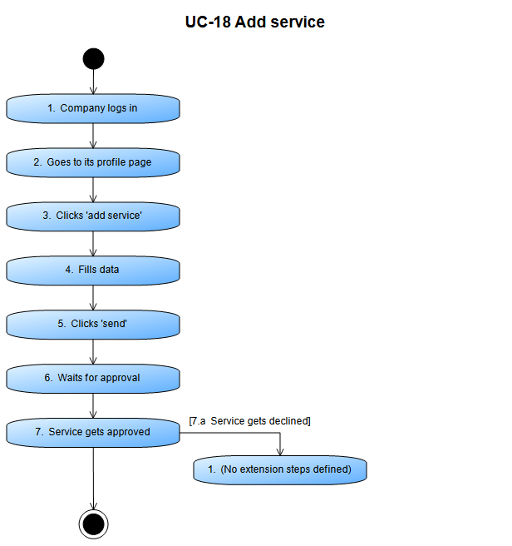

Propose partnership Use Case

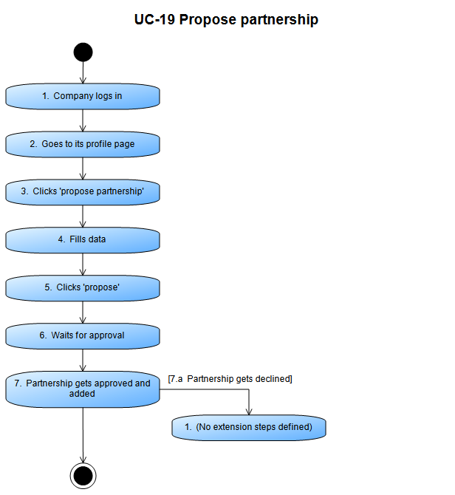

Recommend destinations Use Case

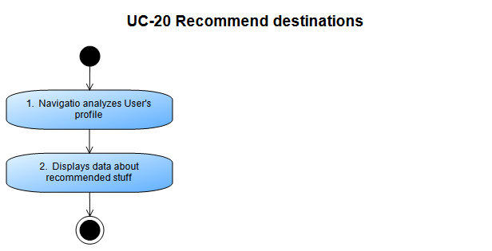

Convert currency Use Case

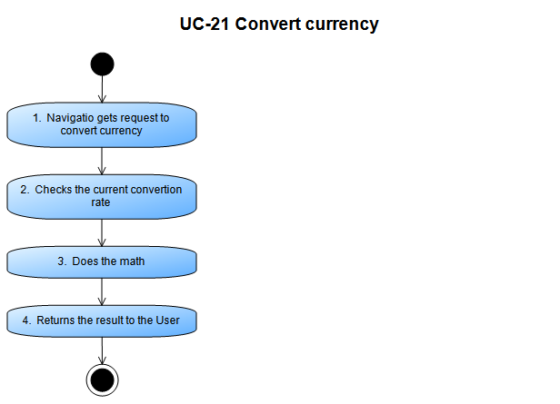

Convert currency Use Case

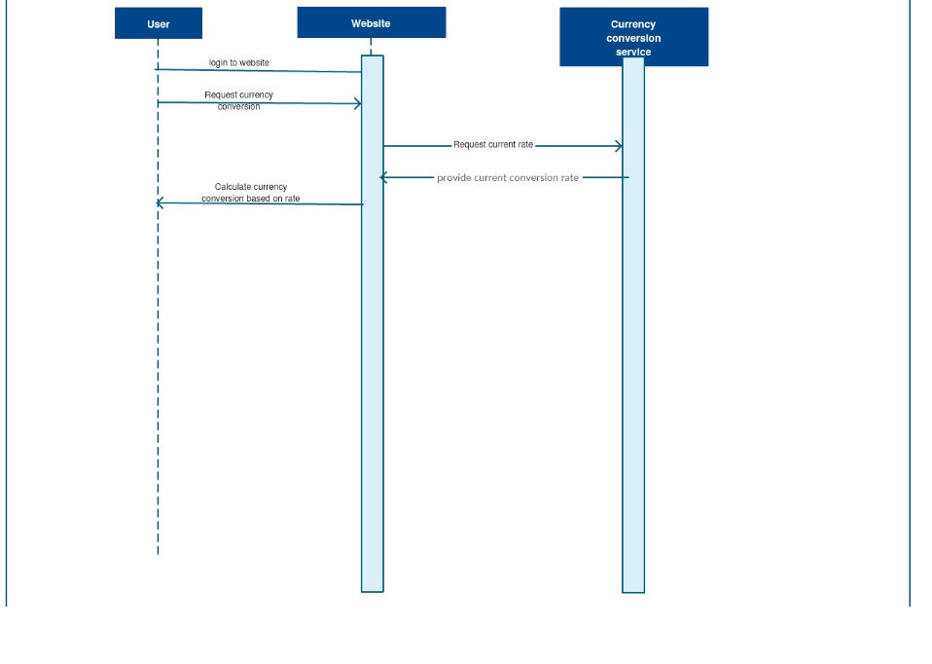

Export calendar Use Case

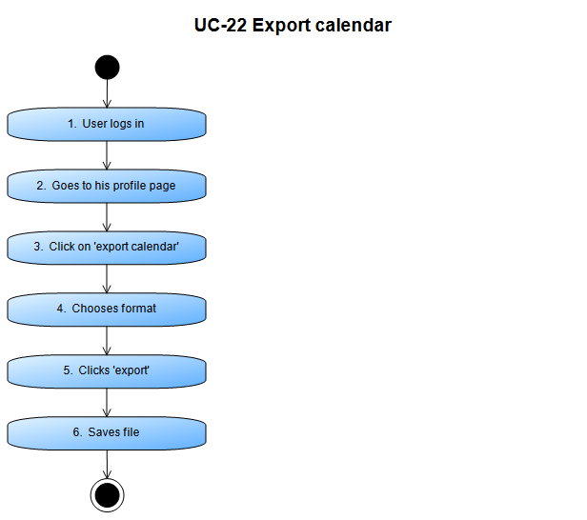

Export map Use Case

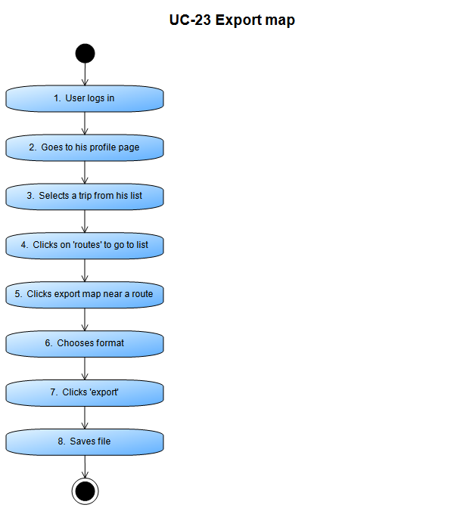

Calculate total expenses Use Case

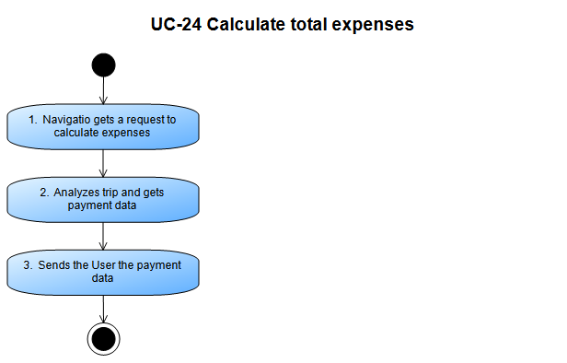

Pay total expenses Use Case

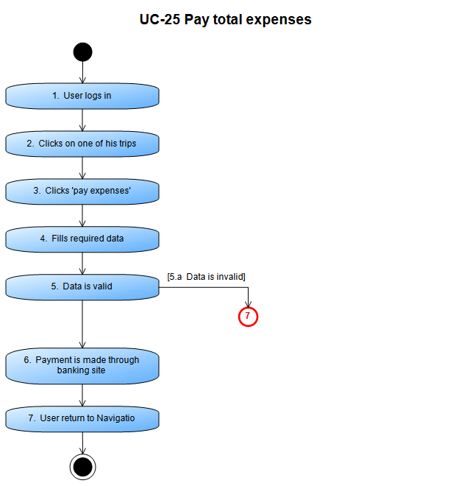

Pay total expenses Use Case

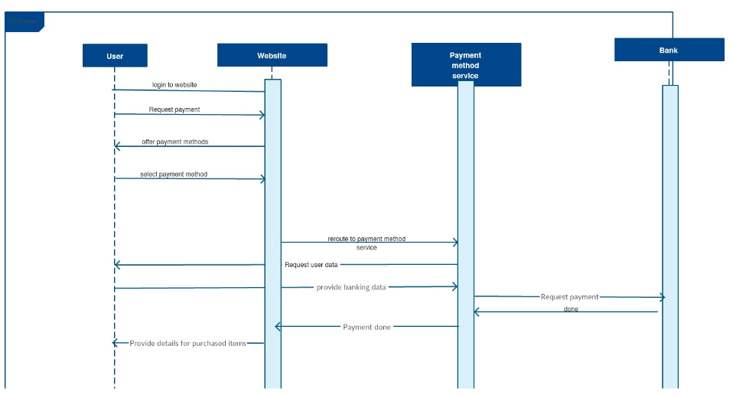

Change language Use Case

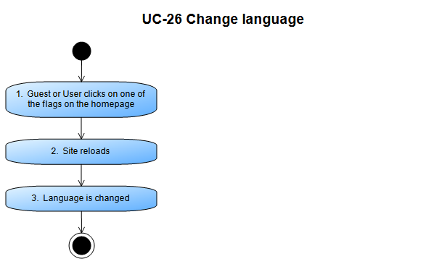

# Речник